J'ai mis mes remarques en rouge italique, ainsi que mes suggestions d'items.
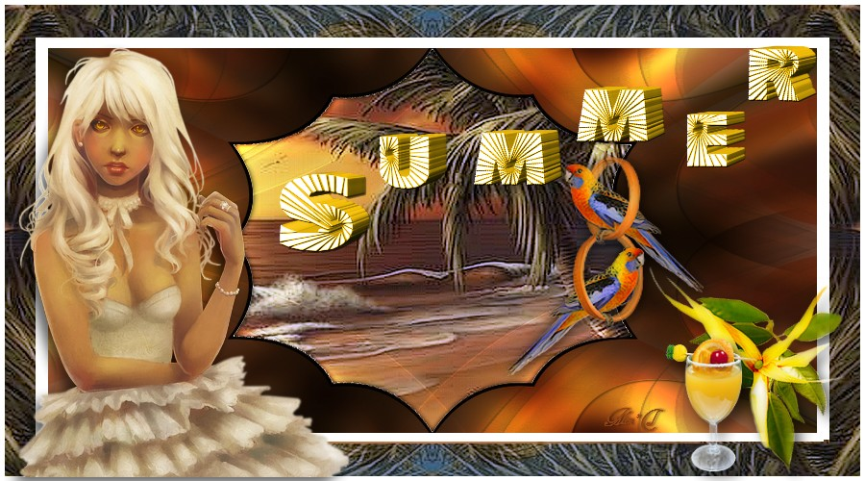Mon image sans le cadre Xenofex

SummerPFS3

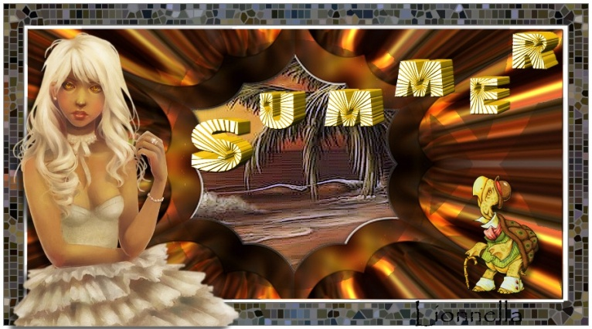

Mettre les masques dans le dossier masque.
Mettre en avant plan la couleur : T: 30/ S: 159/ L: 141/.
En arrière plan : T: 34/ S: 79/ L: 103/.
Tu donnes les teintes suivantes plus tard pour Xenofex :
Mettre en Avant plan la couleur T28 S147 L133 et en Arrière plan la couleur T32 S75 L96
Hors, ce n'est que pour ce filtre qu'il faut ces teintes, une gamme ou l'autre. Tu dois dire laquelle.

Le fond

1. Ouvrir l'image "011".
Image > Dupliquer et mettre l'originale de côté
Edition > Copier.
2. Fichier > nouveau 900 x 600 pixels transparent.
Edition > Coller.
Filtre > Effet d'optique > Flou Gaussien 50, 2 fois.

3. Filtre > Unlimited 2 > Simple > Blintz.
Calque Fond > dupliquer.
Calque > Transformation > symétrie verticale.
Mode du calque > produit.
Fusionner avec le calque inférieur.

4. Calque Fond > Dupliquer.
Filtre > Unlimited 2 > Simple > Half Wrap.
Mode du calque > saturation.
Fusionner avec le calque du dessous. => Donc on a un Fond

5. Filtre > photomasque > aller chercher "vjf_sel_losange_1":
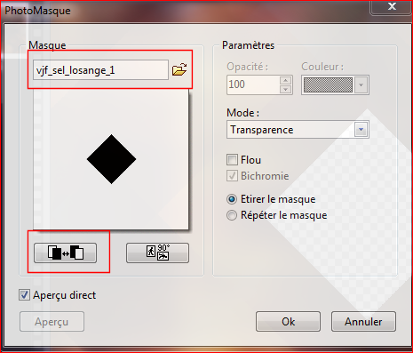

Vous obtenez ceci:

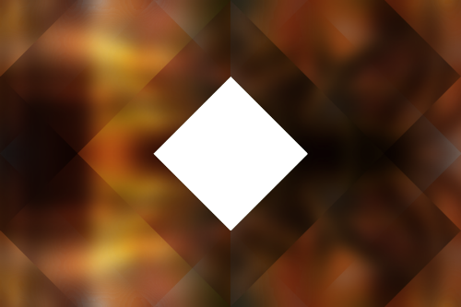

6. Calque > dupliquer. Attention : Le masque fonctionne sur le fond mais ne permet pas une action dessus : tout est grisé
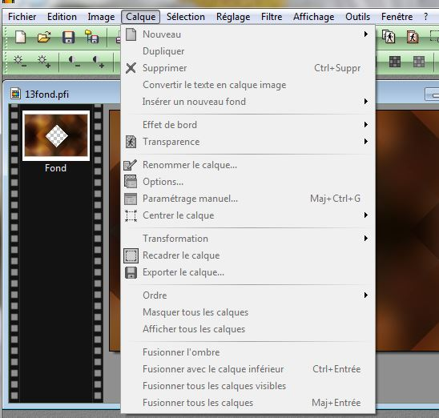
D'où, avant de faire 5.Le mask :
Calque > Insérer un nouveau fond > Transparence automatique

Et ensuite on peut reprendre 6. Calque > Dupliquer
Filtre > photomasque > aller chercher >  vjf_sel_losange_2:

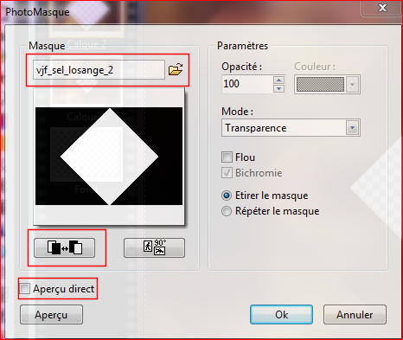

Calque > option > Ombre portée coché > 0/ 0/ NOIR/ opacité 100/ contour progressif.

7. Filtre > Flaming Pear > Flexify 2: Il n'est pas dans le pack à disposition du forum. J'ai été le chercher sur le net et il s'est rajouté au pack FlamingPear déjà installé
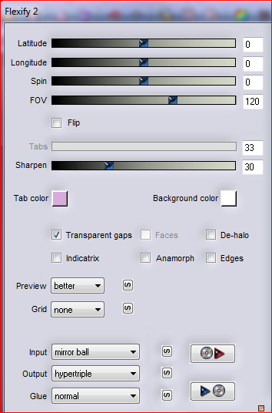

Nous avons ceci:

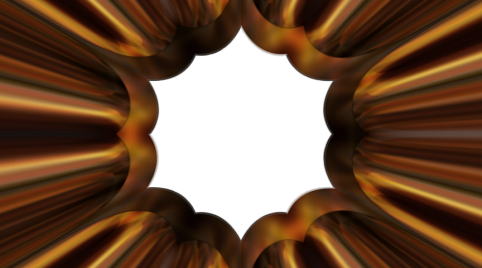

Attention : Si on suit le tuto tel que on a ça, c'est-à-dire Flexify sur le losange ombré seulement.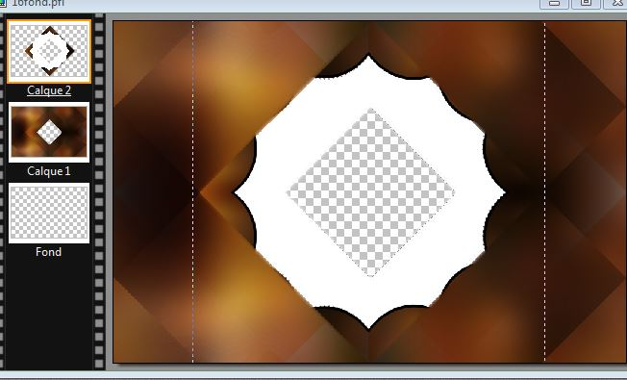
Donc, il faut d'abord Fusionner les calques 2 et 1

L'image

1. Mettez vous sur le calque 1 => Attention, on obtient ça :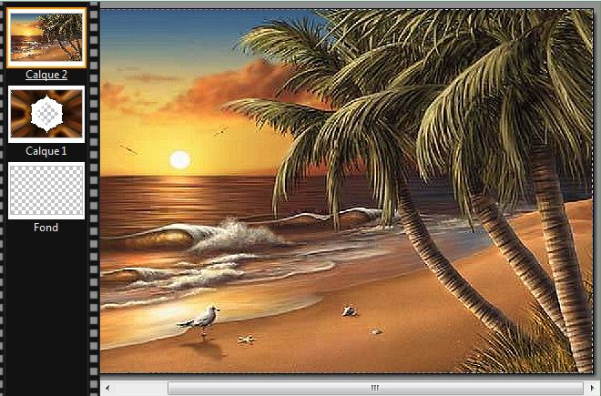

D'où : Reprendre l'image "011" et Copier
Sur Fond du Tag, Coller l'image "011".

Mais, encore attention : Là, on a ça parce que le centre blanc dévoilé par l'action de Flexify n'a pas été enlevé :
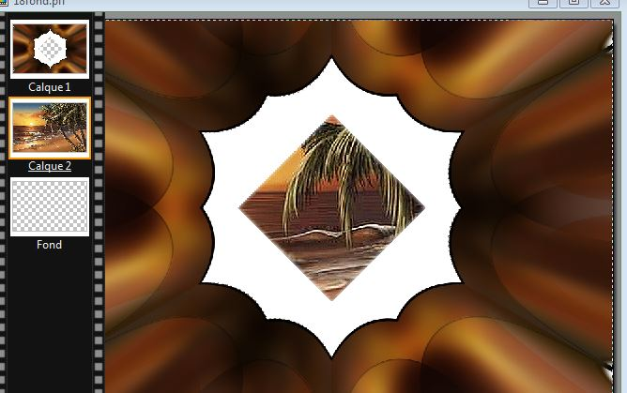

Donc il faut d'abord une étape à la fin du filtre Flexify2 Baguette Suppr . De plus, il est plus simple de faire tout de suite l'ombre portée qui est demandée en 3 de la section Image.
Filtre > Xero > porcelain par défaut.
3. Activer le calque du dessus
Calque > option > ombre portée coché 0/ 0/ NOIR/ opacité 100/ CONTOUR PROGRESSIF.

D'où 7 Flexify2 etc… (où là tout est okay)
Puis :
Outil Baguette magique Tolérance 30 pour sélectionner le blanc central
Supprimer ce blanc avec la touche Sppr du clavier ou Edtion > Couper
Masquer la sélection
Calque > option > ombre portée coché 0/ 0/ NOIR/ opacité 100/ CONTOUR PROGRESSIF.

L'image
Reprendre l'image "011" et Copier
Sur Fond du Tag, Coller l'image "011".
Filtre > Xero > porcelain par défaut.

Le cadre

1. Calque > Fusionner avec le calque inférieur 2 fois.
Fusionner tous les calques
Image > taille de l'image à 900 x 500 pixels.
en décochant Conserver les proportions NON coché).
Edition> Copier. = copie inutile

2. Edition > contour et remplissage :
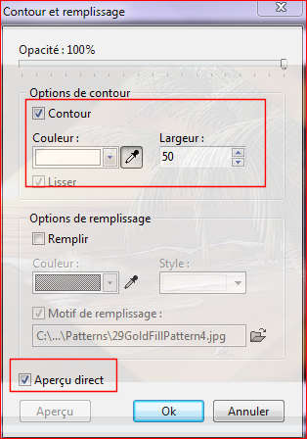
3. Ouvrir l'image "cadre".et Copier
Edition > copier et
édition > Coller sur le Tag

4. Filtre > Unlimited 2 > Tile & Mirror > Seamless Blend (horizontal).

5. Filtre > Alien Skin > Xenofex 2 > Clasic Mosaic:
(l'effet sera différent en fonction des couleurs)

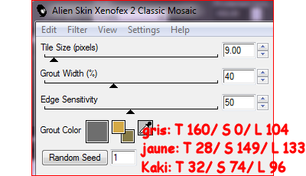

Clic sur le carré coloré correspondant à la couleur et entre les réglages. => phrase pas claire du tout. Si les teintes sont en Avant et Arrière plan, elles apparaissent. Si on clique sur une des petits carrés, la couleur sert de base en s'inscrivant dans le grand carré… pas clair.

De toute façon, mon filtre n'a pas fonctionné correctement :
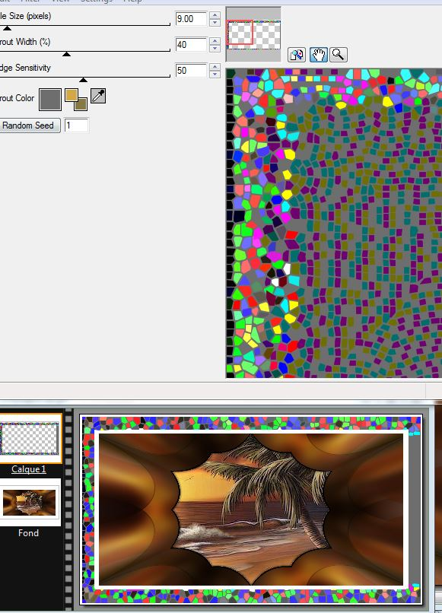
Là, tout de suite, j'ai tenté l'install de Xenofex 22.6.1 en version d'essai, pour Win7 64 bits. Install correcte semble t'il mais Alien skin n'apparaît pas des les 8bf de photoFiltre...

le masque

1. Calque > Nouveau > vierge.Blanc
Verser la couleur blanche dedans.

2. Filtre > Photmasque > aller chercher Narah_mask_0424 (il vaut mettre le nom du masque puisqu'il ne correspond pas à l'image donnée)

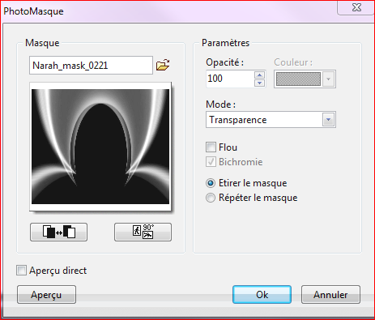

3. Calque > Dupliquer.
Calque > Transformation > symétrie verticale.
Calque > Fusionner avec le calque inférieur.
Calque > ordre > descendre.
Mode du calque > incrustation.

Le personnage

Mettez vous sur le calque du haut.
Ouvrir le tube "Vanilla"Copier
et coller sur le travail le tube personnage.
Appliquer une ombre portée.
Bien placer comme sur le modèle

La déco

1. Ouvrir le tube "Titre" et Copier
Coller sur le Tag 1. Ajouter le titre.
Bien placer comme sur le modèle

2. Ajouter des éléments décoratifs de votre choix

3. Ajouter votre signature, fusionner tout.
Sauvegarder en Jpeg et poster.

